Предмет: география
Школа: школа-лицей №6
Раздел: | Экономическая география
Дата | ФИО учителя: Аймуратова Джамиля Кабидуллаевна
Класс: 7 | Количество присутствующих | Количество отсутствующих
Тема урока: | Транспортная инфраструктура
Цели обучения, которые необходимо достичь на данном уроке. (ссылка на учебную программу): | 7.5.2.1 – на основе характеристики элементов транспортной инфраструктуры оценивает их важность (с дополниельным охватом казахстанского компонента)
Цели урока | Все учащиеся смогут: запоминать и пересказывать идеи и ключевые понятия темы, объяснять и составлять схемы, приводить примеры.  Большинство учащихся смогут: выделить виды транспорта, наиболее развитые в Казахстане.  Некоторые учащиеся смогут: объяснить и оценить значимость использования транспортной ифраструктуры, тенденции развития транспорта в мире и в Казахстане.
Предыдущее обучение | Географические базы данных в экономической географии.
Критерии успеха | - называет виды транспорта и знает их характеристику  - выделяет виды транспорта, развитые в Казахстане  - определяет зависимость между степенью развития вида транспорта и природными условиями страны
Языковые цели | Учащиеся могут:  называть составляющие транспортной системы, используя ключевые фразы и термины, использовать академический язык для объяснения материала по данной теме, вести диалог по данной теме, используя термины  Ключевые слова и фразы: “инфраструктура”, “транспортный узел”, “железнодорожный узел”, “магистраль”.
Привитие ценностей | умение учиться, добывать самостоятельно информацию, анализировать ситуацию, адаптироваться к новым ситуациям, ставить проблемы и принимать решения, работать в команде, отвечать за качество своей работы, умение организовывать свое время.
Межпредметные связи | Естествознание, экономика.
Навыки использования ИКТ | Презентация «Транспортная инфраструктура»
Предварительные знания | Общие сведения о транспорте, связанные с повседневной жизнью.  Умеют работать с разными источниками информации, учат анализировать текст учебника, карты, рисунки, картины.
Ход урока
Запланированные этапы урока | Запланированная деятельность на уроке |  | Ресурсы
Начало урока  0-2 минуты  3 минуты  Критерии успеха  Середина урока  4-7 минут  7-13мин  14-30мин  Критерии успеха  Конец урока 2мин | 1.Мотивация учебной деятельности.  Целеполагание.  Организационный момент. Приветствую учеников, проверяю готовность к уроку, желаю успеха. Для создания психологической атмосферы провожу игру «Рисунок на спине».  Главное правило работы на уроке принцип поднятой руки при ответах.  С помощью метода «КСО» осуществляю проверку домашней работы.  Учащиеся отвечают на разноуровневые вопросы. Работают с тестовыми вопросами.  Актуализация знаний учащихся.  деление на группы:  1 группа- «Воздух»,  2 группа- «Земля»,  3 группа- «Вода».  «Вопрос на засыпку»: Почему я вас так поделила ребята? (Есть различные виды транспорта водный, воздушный и сухопутный)  С помощью метода «Подумать-сговориться-обсудить» осуществляется усвоение нового материала.  Стадия вызова  Метод «Угадай картинку»  Как вы думаете ребята, что изображено на картинке?  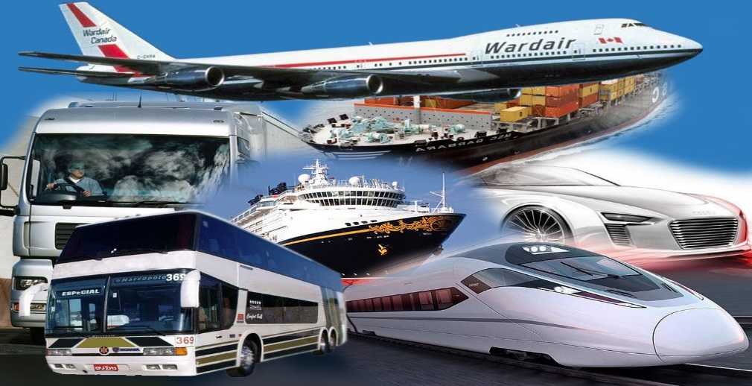  Раскрытие темы урока через картинки (способствует заинтересованности, а также позволяет, обучающимся выразить свое мнение)  Ребята, какой одной темой можно назвать картинки?  - Как звучит тема нашего урока? (Транспортная инфраструктура)  Запишите дату, тему урока.  Какие цели сегодняшнего урока? (Что такое инфраструктура. Состав транспортной инфраструктуры.  Роль транспорта в жизни человека.)  Перечислите, какие есть виды транспорта?  Работа наша будет оцениваться по критериям, т.е. взаимооценивание. На столах у вас лежит лист оценки, который вы должны будете заполнить в конце урока.  Задание 1.  - Изучить материал в учебнике:  1 гр. «вода» «Железнодородный транспорт» (с.170)  2 гр. «воздух» «Автомобильный транспорт» (с.170-171)  3 гр. «земля» «Водный транспорт» (с.172)  - Составить постер по единым параметрам  (вид транспорта – общая характеристика – главные порты/города/аэропорты).  3)Презентовать перед каждой группой: стратегия «Галерея».  - Не зависит от погодных условий  - Экологически «грязный»  - Самый дорогой вид транспорта  Критерии 1 Определяют понятие и виды транспорта.  Составляют постер по заданной теме.  Дескриптер 1 Определяют конфигурацию транспортной сети Казахстана?  2. Определяют развитие транспорта в нашей стране?  ФО. прием «Сэндвич  Задание 2. (для всего класса)  Используя карту «Транспорт Казахстана», перечислите в правильной последовательности города, через которые проходят следующие магистрали:  1 ряд: Оренбург-Ташкент:…..  2 ряд: Туркестано-Сибирская:…..  3 ряд: Трансказахстанская:…..  Критерии оценивания Дескриптор  Правильно перечисляют населенные пункты. Правильно устанавливают 14-30последовательность населенных пунктов. Перечисляет все населенные пункты, через которые проходит магистраль. Устанавливает правильную последовательность населенных пунктов от начала до конца.  ФО. Взаимооценивание.  Задание 3.  Игра «Крестики -нолики» Заполните табличку, которая лежит перед вами. Если вы согласны с моим суждением, напротив номера вопроса ставьте «х» не согласны - «о».  КЛЮЧ  1 2 3 4 5 6 7 8 9  х 0 х х х х х х 0  Критерии 1.Определяют правильный ответ, вносят в таблицу  2. Знают элементы транспортной инфраструктуры  Дескриптер 1.Объясняют правильность ответа.  2. Выявляют черты и сходства, какого вида транспорта работа наиболее эффективна?  ФО. Взаимооценивание «Две звезды, одно пожелание»  Д/З параграф 52 стр. 169-173 вопросы.  На контурной карте обозначить 3 меридиональные железные дороги, крупные аэропорты.  Провожу игру «Хочу спросить»  Ученики демонстрируют свои знания по данной теме.  Рефлексия  «Маршрутный лист»  Отметьте на дорожке успеха значком транспорта  автомобиль  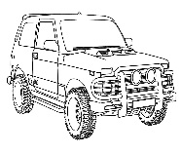 самолет 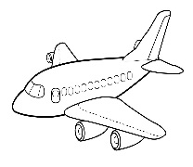  корабль  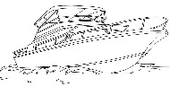  где вы находитесь после изучения данной темы и выполнения заданий:  Я благодарю вас дети за отличную работу на уроке!  |  | (Мысли, идеи учащихся атласы, учебники, тетрадь, карта.)  Презентация  Слайд 1  Слайд 2  https://www.opiq.kz/kit/87/chapter/5034#s26118  https://youtu.be/QWBTQViNbS0  Для каждой группы подготовлен М.Л  Слайд3  Слайд4  Слайд5  (текст учебника атлас контурная карта)  Слайд6

